«Цвета радуги в стакане воды»
Кладем белый лист бумаги на стол, освещенный солнцем. На бумагу ставим стакан с водой. Впереди стакана держим картон с разрезом. На белой бумаге получается изображение цветов радуги.

«Из каких цветов состоит солнечный луч»
Не очень глубокая ванночка (пластмассовая коробка из-под торта) наполняется водой, ставится на стол, освещенный солнцем. В воду под углом опускается зеркало: половина в воде, вторая половина зеркала — над водой, опирается на край ванночки. Белый лист бумаги держать перед зеркалом. Изменять положение зеркала и бумаги до тех пор, пока на бумаге не появится разноцветная радуга.
Вывод: солнечный луч может «превращаться» в разноцветный, если он проходит сквозь капли воды.
Обратить внимание детей на то, что и в третьем, и в четвертом опытах вода и солнце «работают» вместе.
Предложить детям вспомнить, когда они видели такие цвета. (В радуге. Когда дождь еще не закончился, но уже светит солнце. Еще радугу можно увидеть в фонтане, для этого нужно стоять спиной к солнцу.)

«Солнечные звездочки»
В домашних условиях тоже можно немного поиграть с солнечным светом, сделав посреди дня ночь в отдельно взятой комнате. Для этого, на большом черном листе бумаги проделайте отверстия различного диаметра и частоты, а затем прикрепите этот лист на окно. У вас получится эффект звездного неба.

«Добываем огонь»
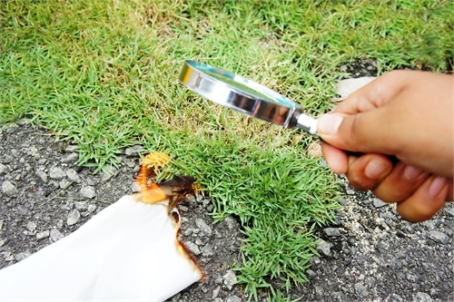

При помощи солнца можно добывать огонь. Вообразите себя первобытными людьми, правда вооруженными лупой и листом черной бумаги. Сфокусируйте при помощи лупы солнечные лучи так, чтобы они образовали маленькую точку. Совсем скоро ваш листик задымится!

«Выжигание»
Еще интереснее попробовать себя в пирографии — рисунках при помощи огня. Используется тот же принцип, что и с поджиганием бумаги, просто за основу возьмите деревянную дощечку. Лупу необходимо будет передвигать так, чтобы точка света перемещалась по поверхности доски, оставляя выжженный след.
Это не так-то просто, нужно большое терпение, чтобы нарисовать картину, да еще обязательно должно повезти с погодой — минимум облаков и Солнце в зените.
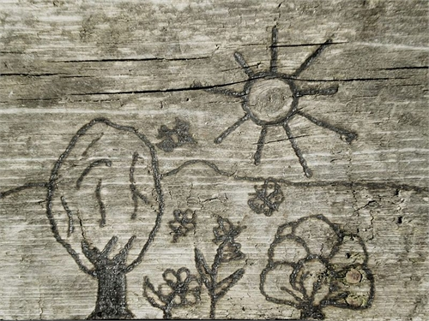

Составитель картотеки – воспитатель-эколог Саморокова Ольга Владимировна

Желаю увлекательного времяпрепровождения и новых познаний во время проведения опытов с детьми!

Опыты по теме
«Космическая лаборатория»
Наверное, каждый взрослый человек и ребенок любят смотреть на звёзды. Кто-то просто восхищается их красотой, кто-то о чем-то мечтает, кто-то хочет разгадать загадки, которые таит в себе космос. Тема космоса очень занимательна и интересна для детей. Поддержать интерес детей к этой теме можно, если информация будет доступной для их понимания, увлекательной и наглядной.
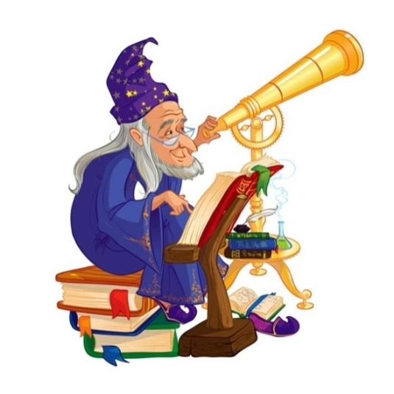

Диалог с ребёнком в стихотворной форме:
Ребёнок: Вот звёздное небо!
Что видно на нём?
Взрослый: - Звёзды там светят далёким огнём!
Ребёнок: - Только ли звёзды на небе сияют?
Взрослый: - Нет! Среди звёзд там планеты блуждают!
Ребёнок: - Как так блуждают? Дороги не знают?
Взрослый: - Нет! Это кажется, будто блуждают! Все они - Солнца большая семья. И под влияньем его притяжения Вечно творят круговые движения!

«Полет на ракете»
Цель: уточнить представления детей о принципе работы реактивного двигателя; о значении воздуха для полета самолета.
Материалы: два стула, толстая нить, шарик, скрепка, скотч и коктельная
трубочка.
Ход опыта.
1. Надуваем шарик и закрываем его с помощью зажима.
2. Прикрепляем соломинку на шарик с помощью клейкой ленты.
3. Натягиваем нить между двумя стульями, предварительно продев нить через соломинку, приклеенную к шарику.
4.Убираем зажим. Воздух выходит, шарик летит по всей длине нити.
Делаем выводы с детьми.
Воздух вырывается в одну сторону, а шар летит от толчков в другую
Чем больше воздуха в шаре, тем быстрее шар летит. Значит и в ракете, если топливо хорошо сгорает и газы с силой вырываются, ракета летит быстрее.

«Союз-Аполлон»
Налейте в пластиковую бутылку воды около трети объема, добавьте стакан уксуса, а затем насыпьте одну-две столовые ложки соды. В горлышко бутылки вставьте не очень тугую пробку от вина (не пластиковую) и наденьте на нее колпачок из фольги, придав пробке форму ракеты.
Возьмите ракету в руки, сильно потрясите ее содержимое и поставьте на землю.
Углекислый газ, который начнет сильно выделяться при химической реакции кислоты и соды, будет энергично разрастаться до тех пор, пока не выбьет пробку-ракету.

